Скорочення м'яза. Хоча актин і міозин називають скоротливими білками, їх молекули не коротшають. Проте нитки актину можуть переміщуватися вздовж міозину, зменшуючи довжину саркоміра (мал. 1 б). Як це відбувається?
Молекули міозину мають рухомі елементи — голівки. Якщо до волокна надходить нервовий імпульс, голівки міозину чіпляються до ниток актину, підтягуючи їх одна до одної. Один такий рух — і актинові нитки зближаються на кілька нанометрів. Ці рухи повторюються багаторазово й у всіх саркомірах. Відстань між нитками актину зменшується, укорочуються і саркоміри. Зменшується і довжина м'язового волокна, або, як кажуть, воно скорочується. Коли більшість голівок міозину відчіпляються від актину, його нитки повертаються у вихідний стан, а волокно розслаблюється.
Нервові імпульси по закінченнях одного нейрона одночасно над ходять до цілої групи м'язових волокон. Проте різні групи волокон у м'язі можуть скорочуватися як одночасно, так і послідовно. Одночасне скорочення всіх груп волокон може зменшити довжину
м'яза на 1/3 від вихідної.
Стан усіх м'язів весь час контролюються нервовою системою. Коли ви йдете або сидите, скорочуються не тільки ті з них, що беруть участь у рухах або підтриманні пози. «Вільні» м'язи також перебувають у стані помірного скорочення — м'язовому тонусі. Завдяки цьому м'яз може швидко підключитися до здійснення руху. Під час сну або втрати свідомості тонус м'язів знижується.
На скорочення м'яза витрачається до 40 % енергії, яка вивільнюється під час розщеплення молекул АТФ у м'язових волокнах. Решта енергії розсіюється у вигляді тепла, тому ви відчуває-
те себе розпаленими після бігу.

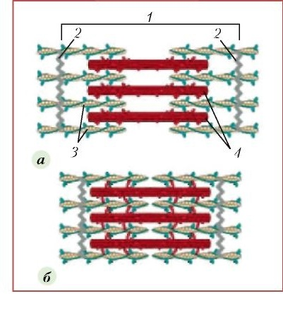
Мал. 1. Саркомір під час розслаблення
м'язу (а); укорочення саркоміра (б):
1 — саркомір; 2 — внутрішньоклітинні
мембрани; З — актин; 4 — міозин

